|  |  |
| --- | --- |
| CordobaLogo_wmf_fa1 | Orientierungslauf-Gruppe CORDOBA Baden–Brugg–Zurzach Geschützte Dokumente hochladen |

Wenn man sich im Admin Bereich der Webseite befindet, kann man im Menü auf der linken Seite „*Downloads*“ und dann „*Add New*“ auswählen:

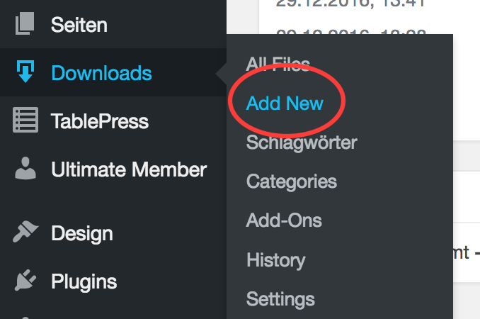

Es muss zwingen ein Titel angegeben werden damit die Datei in der Übersicht angezeigt wird.

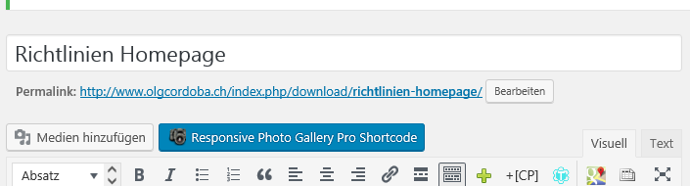

Dort kann man nun auf der rechten Seite eine Datei hochladen:

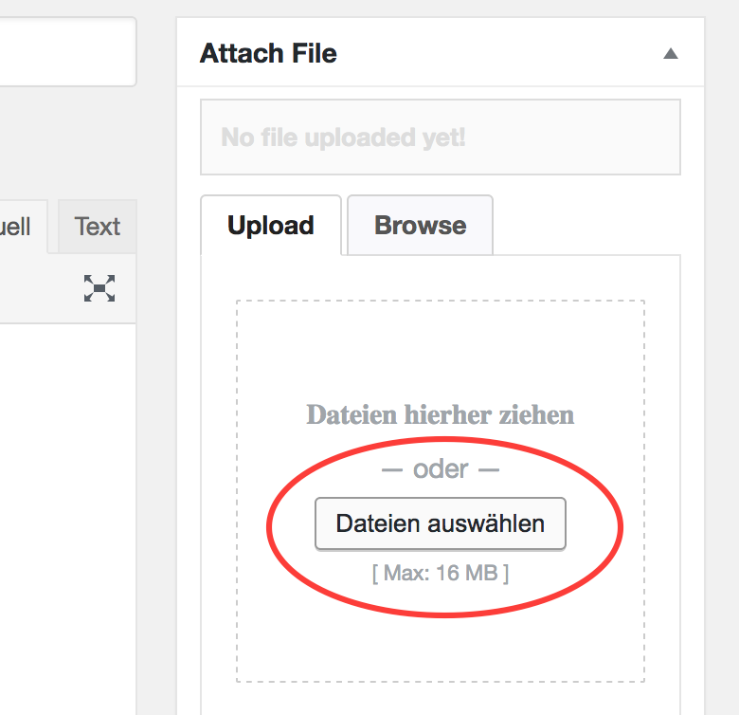

Wenn die Datei hochgeladen ist, kann man einstellen, wer sie herunterladen darf. Wichtig dabei ist, dass dies nicht rechts in der Sidebar gemacht wird, da man dadurch nicht die Berechtigung auf die eigentliche Datei verändert. Um sie richtig zu schützen, muss man bis ganz runterscrollen und unter dem Punkt „*Allow Access*“ einstellen, wer auf die Datei zugreifen darf. Dabei kann man von den Standard-Benutzergruppen von Wordpress auswählen und **nicht** von denen vom Ultimate Member Plugin. Wenn man also z. B. allen eingeloggten Nutzern Zugriff gewähren will, wählt man „*Subscriber*“ aus; für privilegierte Benutzer wie Vorstand und Aministartoren „*Editor*“ wählen.

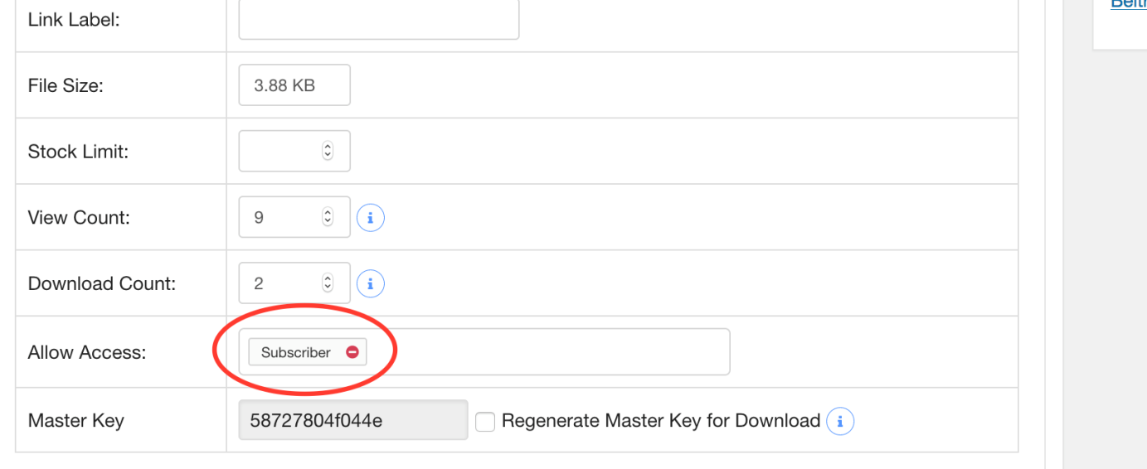

Danach unbedingt den Knopf  in der Sidebar betätigen damit das Dokument hochgeladen wird.

Die hochgeladene und geschützte Datei kann man dann auf einer Seite zur Verfügung stellen, in dem man den Short-Code der Datei einbettet. Diesen findet man, wenn man im Menü auf der linken Seite auf Downloads klickt und die gewünschte Datei sucht.

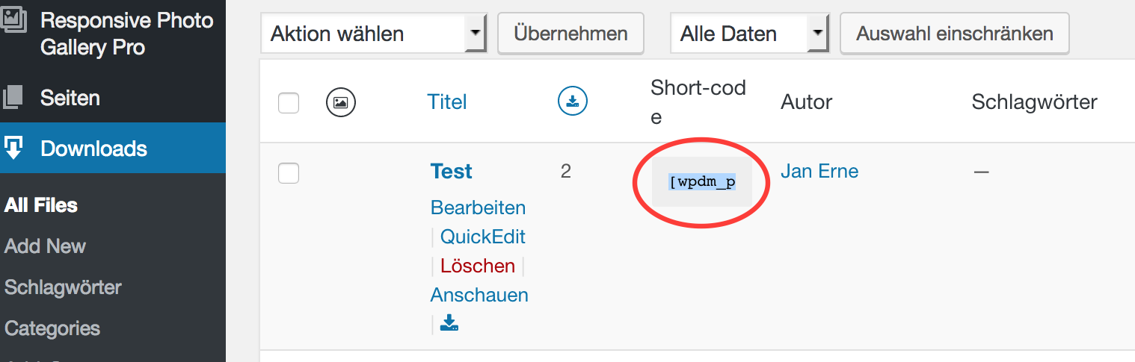

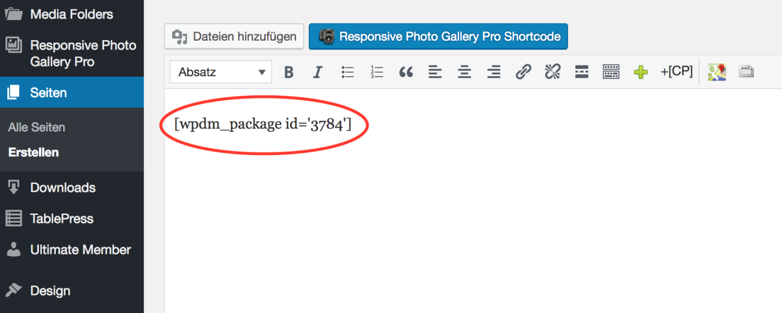

Wenn man dann auf die Seite zugreift, und die nötigen Berechtigungen hat, um die Datei herunterzuladen sieht das standardmässig so aus:

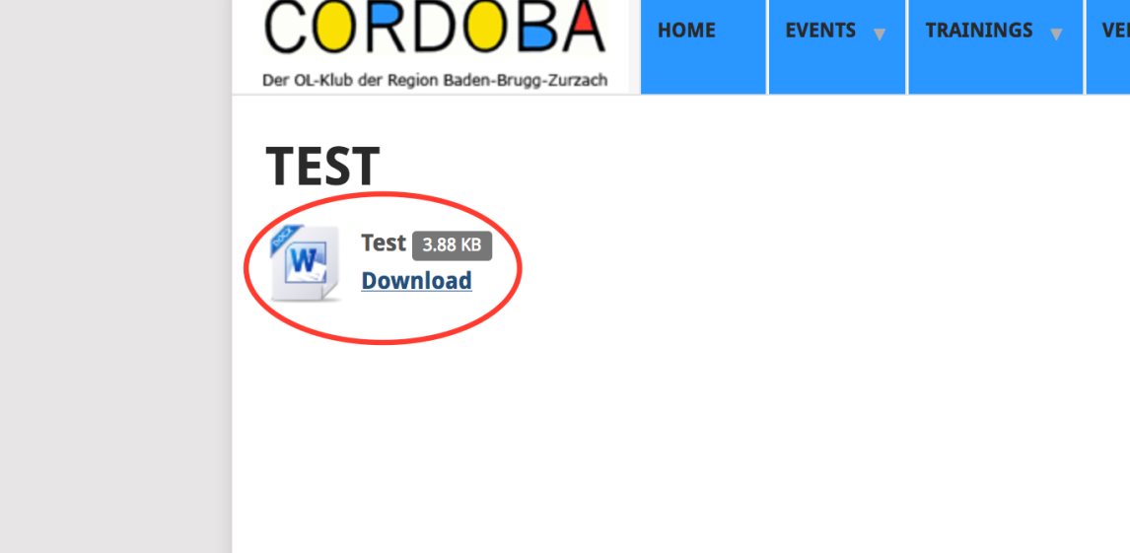

Wenn man die Berechtigungen nicht hat, sieht man die Datei ebenfalls, es fehlt aber der Knopf zum herunterladen.

Die Links können auch als normale Links dargestellt werden (nicht mit Icon). Bei „*Seiten*“ kann der Link nicht via das Icon  erstellt werden; direkt mit HTML geht es einfach;: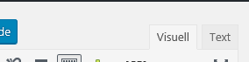:

<a href="[wpdm\_package id='3824']">Protokoll der GV 2016</a>

Shortcode Bezeichnung

In Beiträgen oder in Sidebar cann nicht auf die HTML-Sicht gewechselt werden. Hier gibst du direkt die HTML-Syntax ein:  
<a href="[wpdm\_package id='3939']" Style="color:blue">Protokoll\_Vorstandssitzung\_186</a>

Shortcode farbe „blau“ Bezeichnung

Das sieht danach so aus: 